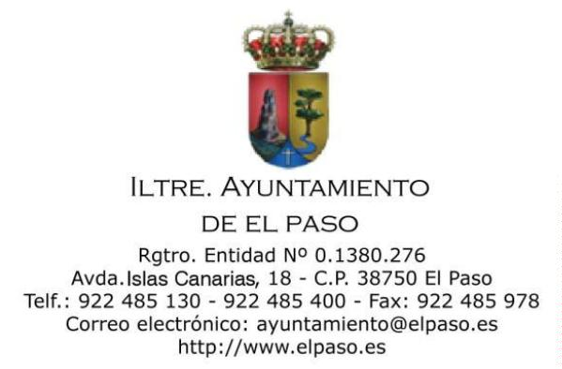
NOTIFICACIÓN DE LA CONVOCATORIA DE LA SESIÓN DE LA
JUNTA DE GOBIERNO LOCAL
Conforme a lo dispuesto en los artículos 46 de la Ley 7/1985, de 2 de
abril, Reguladora de las Bases de Régimen Local y 112 del Reglamento de
Organización, Funcionamiento y Régimen Jurídico de las Entidades Locales,
aprobado por el Real Decreto 2568/1986, de 28 de noviembre, queda Vd.
convocado a la sesión ordinaria de la Junta de Gobierno de este
Ayuntamiento que tendrá lugar en el salón de sesiones, el día 30 de julio de
2
021 a las 09:00 horas, para tratar los asuntos incluidos en el Orden del día
siguiente aprobado mediante Decreto de Alcaldía Nº 1800/2021:
ORDEN DEL DÍA
PRIMERO. Lectura y aprobación si procede, de actas precedentes.
1.1. Acta de sesión ordinaria de Junta de Gobierno Local de fecha 16
de julio de 2021 (Expediente Nº 2021/2925).
SEGUNDO. Acuerdos que procedan sobre licencias urbanísticas.
2.1. Licencia urbanística para ampliación de edificación (Expediente
Nº 2020/1791).
2.2. Licencia urbanística para construcción de almacén agrícola de
53,24 m2 de superficie (Expediente Nº 2021/2830).
TERCERO. Informes municipales de planes y proyectos de otras
administraciones.
CUARTO. Asistencia a la Alcaldía en el ejercicio de sus funciones.
QUINTO. Adhesión al programa de lucha contra la alta exclusión social
en Canarias. Programa Integra Isonorte (Expediente Nº 2021/1764).
SEXTO. Convenio de colaboración para la realización del módulo de
Formación en Centros de Trabajo (FCT) al alumnado de curso nº 20 38/1641
ADGDO308 – Actividades de Gestión Administrativa (Expediente Nº 2021/2514).
SÉPTIMO. Aprobación de gasto plurianual
y ampliación de las
anualidades y porcentajes del convenio por el que se instrumentaliza la
subvención Programa Socio-Motriz de Atención Especial 2021-2025 (Expediente
Nº 2021/2955).
Firmado por:
MARÍA DEL CARMEN CAMACHO LORENZO - Secretaria _{Ver firma}
Fecha: 29-07-2021 13:12:25
Nº expediente administrativo: 2021-003066 Código Seguro de Verificación (CSV): 0D7F99816E8ED856F7BCAF82B85760FA
Comprobación CSV: https://sede.elpaso.es//publico/documento/0D7F99816E8ED856F7BCAF82B85760FA
Fecha de sellado electrónico: 28-03-2022 09:42:53 _{Ver sello}
- 1/2 -
Fecha de emisión de esta copia: 28-03-2022 09:42:55

OCTAVO. Asuntos de urgencia.
NOVENO. Ruegos y preguntas
La documentación referente a los asuntos incluidos en el orden del
día puede consultarse en la Secretaría de la Corporación y en la Sede
Electrónica de este Ayuntamiento.
Se ruega que en caso de no poder asistir lo comunique a esta
Alcaldía, a través de su Secretaría General indicando los motivos que lo
justifiquen.
Firmado por:
MARÍA DEL CARMEN CAMACHO LORENZO - Secretaria
Fecha: 29-07-2021 13:12:25
Nº expediente administrativo: 2021-003066 Código Seguro de Verificación (CSV): 0D7F99816E8ED856F7BCAF82B85760FA
Comprobación CSV: https://sede.elpaso.es//publico/documento/0D7F99816E8ED856F7BCAF82B85760FA
Fecha de sellado electrónico: 28-03-2022 09:42:53
- 2/2 -
Fecha de emisión de esta copia: 28-03-2022 09:42:56

